淡江時報 第 1144 期
教學特優教師觀課交流 王元聖線上教授跆拳道
學校要聞
【記者鍾子靖淡水校園報導】教師教學發展中心5月27日上午9時舉辦課程觀課交流，邀請特優教師，體育事務處教授王元聖開放「男女跆拳道」課程，因應學校遠距規範，於MSTeams進行授課，王元聖在課程中透過教學影片示範動作，結合截圖上之動線標示，解構每個動作的訣竅和原理。

為增加學生對動作的理解，王元聖在教授新動作時，都會邀請一位學生打開鏡頭，依照示範影片進行演練，接著以口述方式點出動作的問題及如何修改，再請同學依照指示重新演練，此外也會透過隨機點名方式請其他學生對示範者的動作提出建議，讓示範及觀看的同學都能更留心動作的細節。

王元聖強調動作必須做得確實，且重視實際應用，所以在講解動作時，會特地指出在攻防時該如何應用，並提醒細節如何影響攻防的發揮，如做出弓步時，下盤要有兩個腳掌的距離，以避免被敵方輕易擾亂重心；為讓學生避免運動傷害，王元聖也會盡量講解每個動作的細節，避免姿態錯誤造成受傷。

課程的最後，王元聖特別預留時間與觀課教師進行交流，體育處學動組組長黃谷臣指出，體育課以線上方式上課是非常困難的事情，尤其運動是需要實際演練才能理解的項目，王元聖透過讓學生居家示範動作演練，增加同學實際操作經驗是一個值得參考的做法，只是未必適合需要大空間活動的運動項目，老師可以因應情況調整教學方式。
2022/06/05

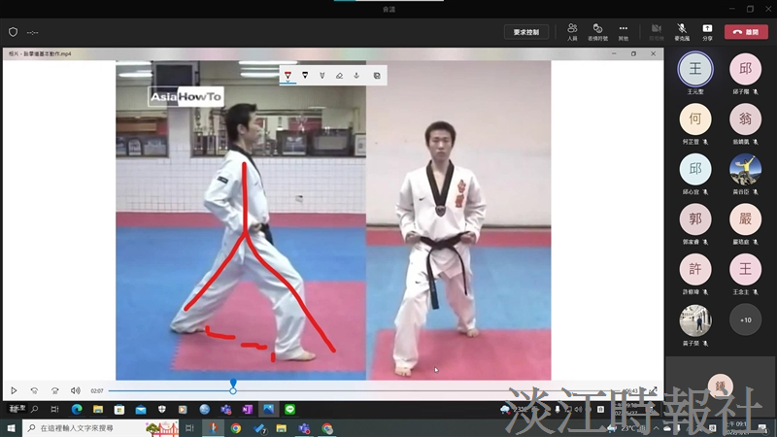
體育處教授王元聖線上教授跆拳道課程，透過截圖動線修正學生動作。（活動截圖／鍾子靖）

